Mesečni pogled na izplačane bruto plače in število zaposlenih v javnem sektorju – januar
2020

1 Masa bruto plač

Tabela 1: Struktura mase bruto plač

Struktura mase bruto plač in nadomestil plače | v € |  | Sprememba, v % |  | Sprememba, v €
 | XII 19 | I 20 | I 20 / I 19 | I 20 / XII 19 | I 20 - XII 19
Redno delo z nadomestili (dopusti, prazniki) | 302.530.352 | 300.990.991 | 6,0 | -0,5 | -1.539.362
Dodatki | 32.182.497 | 32.691.025 | 11,1 | 1,6 | 508.528
Vse vrste delovne uspešnosti | 11.572.374 | 10.164.062 | 12,6 | -12,2 | -1.408.312
Delo preko polnega delovnega časa | 11.107.893 | 14.041.772 | 12,0 | 26,4 | 2.933.878
Dežurno delo | 1.598.358 | 1.436.819 | -24,3 | -10,1 | -161.538
Nadomestila v breme delodajalca-boleznine | 8.729.555 | 9.740.213 | 2,8 | 11,6 | 1.010.658
Skupaj | 367.721.029 | 369.064.881 | 6,6 | 0,4 | 1.343.852
Vir: ISPAP.
- V masi bruto plač so upoštevana tudi zaostala izplačila – izplačila starejša od novembra 2019

Slika 1: Struktura mase bruto plač v %

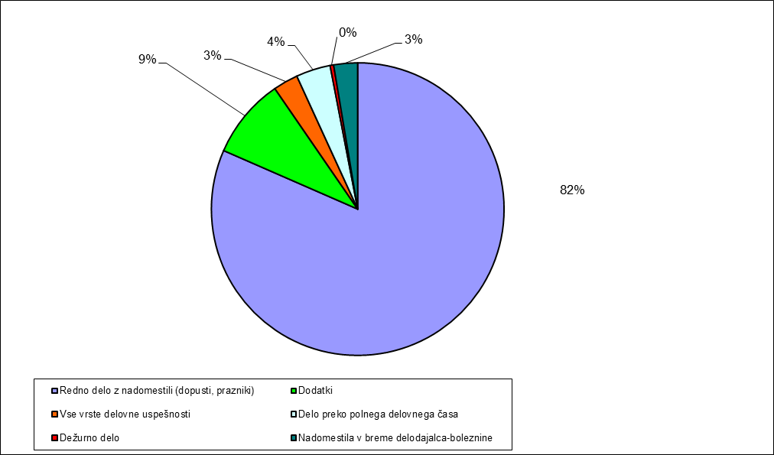

2 Masa bruto plač po plačnih podskupinah in dejavnostih javnega sektorja

Tabela 2: Masa bruto plač po plačnih podskupinah, v €

Plačne podskupine |  | Masa bruto plač € |  | Sprememba, v %
 |  | I 20 | XII 19 | I 20 / I 19 | I 20 / XII 19
Predsednik republike in funkcionarji izvršilne oblasti | A1 | 290.910 | 295.116 | -2,7 | -1,4
Funkcionarji zakonodajne oblasti | A2 | 412.642 | 412.466 | -0,8 | 0,0
Funkcionarji sodne oblasti | A3 | 3.417.472 | 3.463.578 | 1,5 | -1,3
Funkcionarji v drugih državnih organih (tožilstvo) | A4 | 1.102.218 | 1.131.560 | -5,0 | -2,6
Funkcionarji v lokalnih skupnostih | A5 | 587.226 | 581.320 | -11,0 | 1,0
Ravnatelji, direktorji in tajniki | B1 | 7.797.070 | 7.867.660 | 1,1 | -0,9
Uradniki v drugih državnih organih | C1 | 1.842.693 | 1.833.824 | 11,4 | 0,5
Uradniki v državni upravi, upravah pravosodnih organov in upravah lokalnih skupnosti | C2 | 28.983.819 | 29.034.399 | 6,2 | -0,2
Policisti | C3 | 18.485.580 | 16.790.860 | 13,0 | 10,1
Vojaki | C4 | 15.459.733 | 12.852.305 | 1,0 | 20,3
Uradniki finančne uprave | C5 | 6.336.934 | 6.323.462 | 4,4 | 0,2
Inšpektorji, pravosodni policisti in drugi uradniki s posebnimi pooblastili | C6 | 4.746.875 | 4.480.366 | 5,7 | 5,9
Diplomati | C7 | 730.027 | 750.436 | 3,0 | -2,7
Visokošolski učitelji in visokošolski sodelavci | D1 | 13.289.860 | 13.251.355 | 5,2 | 0,3
Predavatelji višjih strokovnih šol, srednješolski in osnovnošolski učitelji in drugi strokovni delavci | D2 | 66.604.449 | 66.673.139 | 8,1 | -0,1
Vzgojitelji in ostali strokovni delavci v vrtcih | D3 | 17.471.731 | 17.761.493 | 3,3 | -1,6
Zdravniki in zobozdravniki | E1 | 27.244.380 | 27.830.832 | 4,5 | -2,1
Farmacevtski delavci | E2 | 4.060.235 | 4.552.267 | 3,8 | -10,8
Medicinske sestre in babice | E3 | 33.521.604 | 34.384.963 | 8,8 | -2,5
Zdravstveni delavci in zdravstveni sodelavci | E4 | 11.849.665 | 11.988.089 | 9,1 | -1,2
Strokovni delavci | F1 | 3.368.831 | 3.456.871 | 5,3 | -2,5
Strokovni sodelavci | F2 | 10.852.085 | 11.099.698 | 3,9 | -2,2
Umetniški poklici | G1 | 2.472.928 | 2.475.549 | 5,1 | -0,1
Drugi poklici na področju kulture in informiranja | G2 | 8.595.295 | 8.840.662 | 7,6 | -2,8
Raziskovalci | H1 | 7.325.097 | 7.727.474 | 11,9 | -5,2
Strokovni sodelavci | H2 | 689.748 | 728.596 | 21,4 | -5,3
Strokovni delavci | I1 | 11.052.352 | 11.032.617 | 8,8 | 0,2
Strokovni delavci-Spremljajoča delovna mesta | J1 | 22.471.289 | 22.668.218 | 6,9 | -0,9
Administrativni delavci-Spremljajoča delovna mesta | J2 | 8.761.357 | 8.872.625 | 2,7 | -1,3
Ostali strokovno tehnični delavci-Spremljajoča delovna mesta | J3 | 24.525.120 | 23.795.988 | 8,3 | 3,1
Strokovni delavci | K1 | 4.715.657 | 4.763.243 | 4,6 | -1,0
Skupaj |  | 369.064.881 | 367.721.029 | 6,6 | 0,4
Vir: ISPAP.
- V masi bruto plač so upoštevana tudi zaostala izplačila – izplačila starejša od novembra 2019
.
Tabela 3: Masa bruto plač za organe državne uprave in javne zavode

Področja JS / obdobje | Masa bruto plač, v € |  | Sprememba, v % |  | Sprememba, v €
 | I 20 | XII 19 | I 20 / XII 19 | I 20 / I 19 | I 20 - XII 19
Organi državne uprave | 72.589.492 | 67.857.853 | 6,97 | 6,07 | 4.731.639
1.2.1. VLADNE SLUŽBE | 2.151.257 | 2.136.507 | 0,69 | 7,26 | 14.750
1.2.2. MINISTRSTVA IN ORGANI V SESTAVI MINISTRSTEV | 66.388.203 | 61.663.419 | 7,66 | 6,15 | 4.724.783
1.2.3. UPRAVNE ENOTE | 4.050.032 | 4.057.926 | -0,19 | 4,14 | -7.894
Javni zavodi | 262.786.955 | 266.228.684 | -1,29 | 6,82 | -3.441.729
3.1. JAVNI ZAVODI IN DRUGI IZVAJALCI JAVNIH SLUŽB S PODROČJA VZGOJE, IZOBRAŽEVANJA IN ŠPORTA | 127.674.426 | 127.676.837 | 0,00 | 6,82 | -2.410
3.10. JAVNI ZAVODI IN DRUGI IZVAJALCI JAVNIH SLUŽB S PODROČJA MALEGA GOSPODARSTVA IN TURIZMA | 562.517 | 567.779 | -0,93 | 14,59 | -5.261
3.11. JAVNI ZAVODI IN DRUGI IZVAJALCI JAVNIH SLUŽB S PODROČJA JAVNEGA REDA IN VARNOSTI | 1.520.707 | 1.551.191 | -1,97 | 4,89 | -30.484
3.2. JAVNI ZAVODI IN DRUGI IZVAJALCI JAVNIH SLUŽB S PODROČJA ZDRAVSTVA | 87.751.572 | 89.938.618 | -2,43 | 6,74 | -2.187.046
3.3. JAVNI ZAVODI IN DRUGI IZVAJALCI JAVNIH SLUŽB S PODROČJA SOCIALNEGA VARSTVA | 19.756.015 | 20.074.350 | -1,59 | 5,82 | -318.335
3.4. JAVNI ZAVODI IN DRUGI IZVAJALCI JAVNIH SLUŽB S PODROČJA KULTURE | 14.471.560 | 14.785.962 | -2,13 | 7,09 | -314.402
3.5. JAVNI ZAVODI IN DRUGI IZVAJALCI JAVNIH SLUŽB S PODROČJA RAZISKOVALNE DEJAVNOSTI | 7.115.581 | 7.638.128 | -6,84 | 10,42 | -522.548
3.6. JAVNI ZAVODI IN DRUGI IZVAJALCI JAVNIH SLUŽB S PODROČJA KMETIJSTVA IN GOZDARSTVA | 2.927.326 | 2.975.732 | -1,63 | 4,59 | -48.406
3.7. JAVNI ZAVODI IN DRUGI IZVAJALCI JAVNIH SLUŽB S PODROČJA OKOLJA IN PROSTORA | 557.533 | 558.896 | -0,24 | 12,23 | -1.362
3.9. JAVNI ZAVODI IN DRUGI IZVAJALCI JAVNIH SLUŽB S PODROČJA GOSPODARSKIH DEJAVNOSTI | 449.716 | 461.192 | -2,49 | 8,34 | -11.475
Vir: ISPAP.
- V masi bruto plač so upoštevana tudi zaostala izplačila – izplačila starejša od novembra 2019

3 Povprečne plače

Tabela 4: Povprečna plača po plačnih podskupinah

 |  | Povprečna plača, v € |  | Sprememba , v % | Sprememba , v % | Sprememba , v €
Plačne podskupine |  | I 20 | XII 19 | I 20 / XII 19 | I 20 / I 19 | I 20 - XII 19
Predsednik republike in funkcionarji izvršilne oblasti | A1 | 4.721 | 4.727 | -0,13 | -1,18 | -6
Funkcionarji zakonodajne oblasti | A2 | 4.437 | 4.435 | 0,04 | 1,49 | 2
Funkcionarji sodne oblasti | A3 | 4.130 | 4.146 | -0,38 | 5,35 | -16
Funkcionarji v drugih državnih organih (tožilstvo) | A4 | 4.064 | 4.062 | 0,04 | 0,24 | 2
Funkcionarji v lokalnih skupnostih | A5 | 3.269 | 3.269 | 0,01 | 0,16 | 0
Ravnatelji, direktorji in tajniki | B1 | 3.434 | 3.473 | -1,12 | 0,06 | -39
Uradniki v drugih državnih organih | C1 | 2.937 | 2.914 | 0,78 | 6,54 | 23
Uradniki v državni upravi, upravah pravosodnih organov in upravah lokalnih skupnosti | C2 | 2.378 | 2.374 | 0,19 | 3,91 | 4
Policisti | C3 | 2.488 | 2.422 | 2,70 | 11,74 | 66
Vojaki | C4 | 2.442 | 2.360 | 3,45 | 4,84 | 81
Uradniki finančne uprave | C5 | 2.399 | 2.393 | 0,22 | 2,37 | 5
Inšpektorji, pravosodni policisti in drugi uradniki s posebnimi pooblastili | C6 | 2.452 | 2.444 | 0,31 | 3,30 | 8
Diplomati | C7 | 3.251 | 3.277 | -0,80 | 0,15 | -26
Visokošolski učitelji in visokošolski sodelavci | D1 | 3.448 | 3.423 | 0,73 | 5,40 | 25
Predavatelji višjih strokovnih šol, srednješolski in osnovnošolski učitelji in drugi strokovni delavci | D2 | 2.332 | 2.320 | 0,50 | 6,42 | 12
Vzgojitelji in ostali strokovni delavci v vrtcih | D3 | 1.602 | 1.611 | -0,53 | 2,66 | -9
Zdravniki in zobozdravniki | E1 | 3.882 | 3.881 | 0,02 | 2,39 | 1
Farmacevtski delavci | E2 | 2.366 | 2.621 | -9,70 | 1,76 | -254
Medicinske sestre in babice | E3 | 2.010 | 2.025 | -0,73 | 7,71 | -15
Zdravstveni delavci in zdravstveni sodelavci | E4 | 2.099 | 2.101 | -0,09 | 4,12 | -2
Strokovni delavci | F1 | 2.130 | 2.145 | -0,74 | 4,40 | -16
Strokovni sodelavci | F2 | 1.542 | 1.542 | -0,04 | 4,78 | -1
Umetniški poklici | G1 | 2.717 | 2.727 | -0,36 | 4,91 | -10
Drugi poklici na področju kulture in informiranja | G2 | 2.094 | 2.133 | -1,82 | 6,18 | -39
Raziskovalci | H1 | 2.469 | 2.542 | -2,86 | 3,46 | -73
Strokovni sodelavci | H2 | 1.931 | 2.042 | -5,44 | 2,58 | -111
Strokovni delavci | I1 | 2.196 | 2.189 | 0,31 | 5,58 | 7
Strokovni delavci-Spremljajoča delovna mesta | J1 | 1.917 | 1.929 | -0,62 | 4,94 | -12
Administrativni delavci-Spremljajoča delovna mesta | J2 | 1.378 | 1.379 | -0,03 | 2,30 | 0
Ostali strokovno tehnični delavci-Spremljajoča delovna mesta | J3 | 1.171 | 1.126 | 3,95 | 6,01 | 45
Strokovni delavci | K1 | 2.070 | 2.067 | 0,14 | 5,04 | 3
Skupaj |  | 2.137 | 2.129 | 0,39 | 5,14 | 8
Vir: ISPAP.
* Povprečne plače, izračunane iz rednih izplačil (izredna izplačila, starejša od novembra 2019 niso upoštevana).

Slika 2: Povprečne bruto plače po plačnih podskupinah

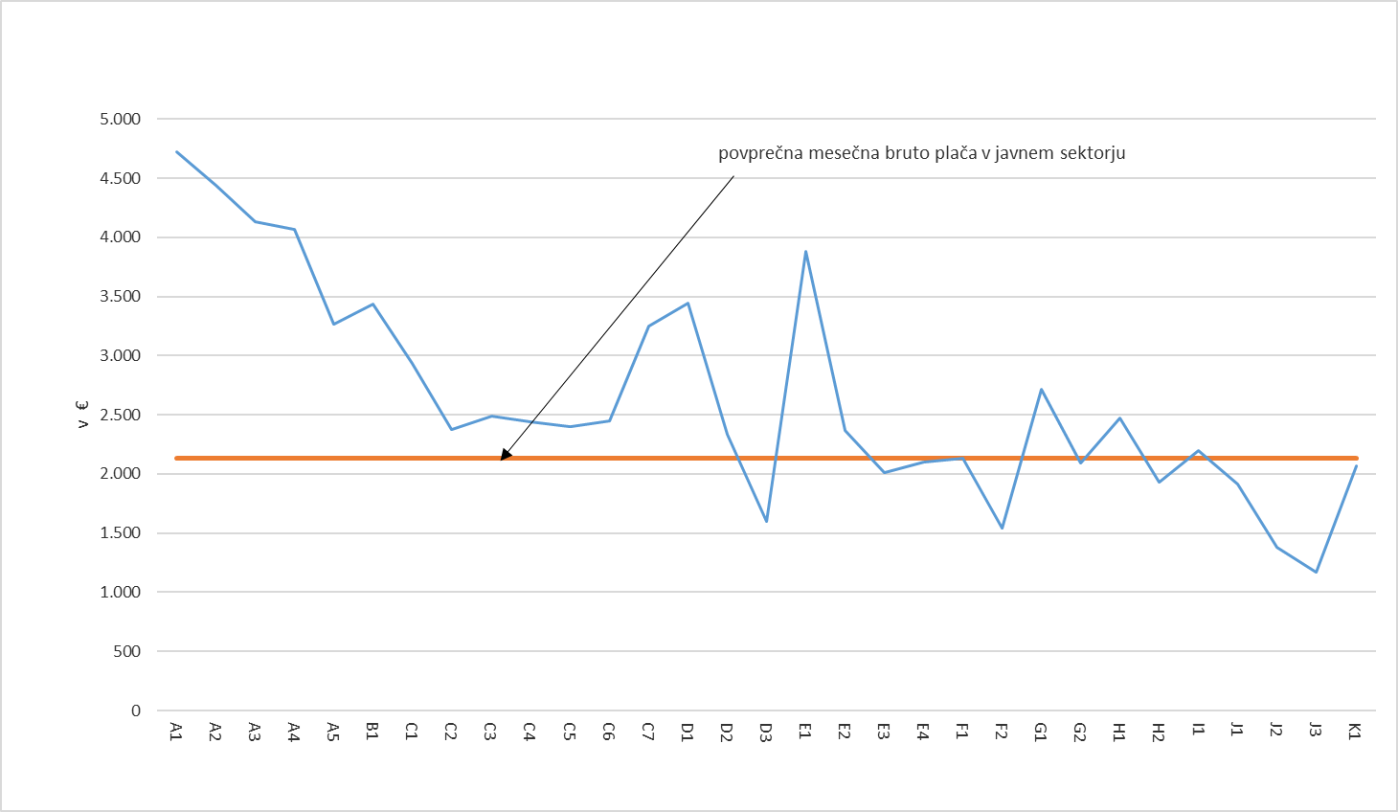

4 Zaposlenost

Tabela 5: Število zaposlenih, ki so prejeli plačo, na podlagi opravljenih ur po plačnih podskupinah

Plačne podskupine |  | Število zaposlenih |  | Sprememba, v % |  | Sprememba, v številu
 |  | I 20 | XII 19 | I 20 / I 19 | I 20 / XII 19 | I 20 - XII 19
Predsednik republike in funkcionarji izvršilne oblasti | A1 | 61,63 | 62,44 | 2,34 | -1,30 | -0,81
Funkcionarji zakonodajne oblasti | A2 | 93,00 | 93,00 | 0,06 | 0,00 | 0,00
Funkcionarji sodne oblasti | A3 | 871,16 | 875,05 | 1,47 | -0,44 | -3,89
Funkcionarji v drugih državnih organih (tožilstvo) | A4 | 271,65 | 278,58 | -7,23 | -2,49 | -6,93
Funkcionarji v lokalnih skupnostih | A5 | 179,61 | 177,83 | 0,31 | 1,00 | 1,78
Ravnatelji, direktorji in tajniki | B1 | 2.270,56 | 2.265,88 | 0,55 | 0,21 | 4,68
Uradniki v drugih državnih organih | C1 | 627,24 | 629,99 | 29,51 | -0,44 | -2,75
Uradniki v državni upravi, upravah pravosodnih organov in upravah lokalnih skupnosti | C2 | 12.197,89 | 12.255,31 | 2,96 | -0,47 | -57,42
Policisti | C3 | 7.425,20 | 6.913,33 | 2,98 | 7,40 | 511,87
Vojaki | C4 | 6.287,38 | 5.446,71 | 2,18 | 15,43 | 840,66
Uradniki finančne uprave | C5 | 2.642,98 | 2.649,17 | 3,18 | -0,23 | -6,19
Inšpektorji, pravosodni policisti in drugi uradniki s posebnimi pooblastili | C6 | 1.937,20 | 1.832,05 | 8,62 | 5,74 | 105,15
Diplomati | C7 | 225,83 | 229,08 | 4,13 | -1,42 | -3,25
Visokošolski učitelji in visokošolski sodelavci | D1 | 3.853,91 | 3.871,38 | 3,42 | -0,45 | -17,48
Predavatelji višjih strokovnih šol, srednješolski in osnovnošolski učitelji in drugi strokovni delavci | D2 | 28.556,43 | 28.714,04 | 4,96 | -0,55 | -157,60
Vzgojitelji in ostali strokovni delavci v vrtcih | D3 | 10.899,38 | 11.020,84 | 1,34 | -1,10 | -121,46
Zdravniki in zobozdravniki | E1 | 7.017,25 | 7.168,73 | 5,95 | -2,11 | -151,48
Farmacevtski delavci | E2 | 1.714,62 | 1.732,71 | 5,01 | -1,04 | -18,10
Medicinske sestre in babice | E3 | 16.670,97 | 16.975,46 | 3,60 | -1,79 | -304,48
Zdravstveni delavci in zdravstveni sodelavci | E4 | 5.647,75 | 5.706,13 | 7,82 | -1,02 | -58,38
Strokovni delavci | F1 | 1.581,77 | 1.610,38 | 1,36 | -1,78 | -28,61
Strokovni sodelavci | F2 | 7.035,64 | 7.191,22 | 0,48 | -2,16 | -155,58
Umetniški poklici | G1 | 909,46 | 907,19 | 3,53 | 0,25 | 2,27
Drugi poklici na področju kulture in informiranja | G2 | 4.105,02 | 4.144,82 | 4,36 | -0,96 | -39,80
Raziskovalci | H1 | 2.966,52 | 3.039,38 | 19,52 | -2,40 | -72,86
Strokovni sodelavci | H2 | 357,21 | 356,81 | 33,11 | 0,11 | 0,39
Strokovni delavci | I1 | 5.033,21 | 5.038,85 | 7,51 | -0,11 | -5,65
Strokovni delavci-Spremljajoča delovna mesta | J1 | 11.730,30 | 11.753,95 | 4,56 | -0,20 | -23,65
Administrativni delavci-Spremljajoča delovna mesta | J2 | 6.357,61 | 6.439,03 | 0,95 | -1,26 | -81,42
Ostali strokovno tehnični delavci-Spremljajoča delovna mesta | J3 | 20.925,73 | 21.104,71 | 2,93 | -0,85 | -178,98
Strokovni delavci | K1 | 2.281,82 | 2.304,72 | 0,08 | -0,99 | -22,90
Skupaj |  | 172.735,91 | 172.788,76 | 3,10 | -0,03 | -52,85
Vir: ISPAP.

